
深信服江西区域合作伙伴招聘

一、深信服公司介绍：
深信服科技股份有限公司于2000年12月25日成立，英文名Sangfor Technologies Inc.，法定代表人何朝曦。
深信服科技股份有限公司是专注于企业级网络安全、云计算、IT基础设施及物联网的产品和服务供应商，拥有深信服智安全、信服云和深信服新IT三大业务品牌，致力于让每个用户的数字化更简单、更安全。自2000年成立以来，公司先后被评为国家级高新技术企业、下一代互联网信息安全技术国家地方联合工程实验室、广东省智能云计算工程技术研究中心等。
在全球设有50余个分支机构，员工规模超过9000名。
2019年6月11日，深信服入选“2019福布斯中国最具创新力企业榜”。

二、深信服江西区域核心合作伙伴介绍：
江西研泰科技成立于2015年。江西研泰作为深信服江西区域核心合作伙伴，是一家专注于向企业级用户提供信息安全、云计算、基础架构、安全服务和物联网相关产品、解决方案和服务的供应商。
江西云恒智安科技成立于2022年。江西云恒智安科技作为深信服江西区域核心合作伙伴，是一家专注于教育信息化，专注提供智慧校园、网络安全、云计算、无线及物联网、网络维护与故障诊断、测试方案、技术培训与设备供应的高新技术企业。
江西华域信息成立于2005年。江西华域作为深信服江西区域核心合作伙伴，是一家专注于企业信息化、政府电子政务、互联网应用、电力、电信增值应用的信息技术企业；是专注提供网络安全、网络维护与故障诊断、测试方案、技术培训与设备供应的高新技术企业。江西华域的宗旨是“创新、诚信，为客户创造看得见的价值”。
江西通友科技成立于2014年，江西通友作为深信服江西区域核心合作伙伴，是江西省管理软件开发、销售、服务于一体的高新技术企业，为江西用户提供方案咨询、适配调试、售后维保、培训、应用推广等本土化全方位服务。涉及网络安全、云计算、无线及物联网产品销售、实施与运维服务。公司专业化、队伍素质化为公司的发展提供了坚实的保障。

三、招聘岗位
1、深信服售前产品经理
岗位薪酬：
初级售前产品经理【年入7w-9w，月薪：5K-7K，13薪】
中级售前产品经理【年入11w-14w，月薪：8K-10K，14薪-15薪】
高级售前产品经理【年入18w-24w，月薪：12K-16K，15薪-16薪】
工作地点：江西省
岗位要求：
1、计算机网络等相关专业，大专及以上学历；
2、具备一定的计算机网络基础知识；
3、良好的思维能力、培训演讲能力、信息收集及分析能力、文档撰写能力；
4、负责与行业客户沟通，准确了解客户需求，并根据客户需求提供针对性解决方案；
5、对行业市场进行市场分析、市场机会点挖掘；
6、负责对项目进行技术引导、售前支持，确保销售目标的实现；
7、本岗位接受应届毕业生，入职后提供完善培训。

2、深信服销售工程师
岗位薪酬：
初级销售工程师【年入9w -15.4w】
中级销售工程师【年入20w-32w】
高级销售工程师【年入35w-56w】
工作地点：江西省
岗位要求：
1、计算机网络等相关专业，大专及以上学历；
2、对网络安全、云计算行业有强烈兴趣；
3、具有一定的销售实践经验，主导过丰富的大型社团活动，并有良好结果；
4、具有坚韧的意志和顽强的拼搏精神，抗压能力强，服从分配；
5、有IT、网络或分销经验者优先；
6、本岗位接受应届毕业生，入职后提供完善培训。

3、深信服网络工程师
岗位薪酬：
初级网络工程师【年入6w-8w，底薪4.5K-6K，13薪】
中级网络工程师【年入9w-13w，底薪6K-8K，14薪-15薪】
高级网络工程师【年入14w-24w，底薪9K-14K，15薪-16薪】
工作地点：江西省
岗位职责：
1、负责客户产品的交付测试、安装产品，解决客户使用产品过程中出现的技术问题；
2、针对产品的测试/实施方案进行可行性分析，保证产品测试/实施的顺利完成。
岗位要求：
1、全日制大专以上学历，掌握TCP/IP协议、熟悉VLAN/STP/VRRP/VPN/QOS/WLAN技术，熟悉动态路由协议（OSPF/RIP/BGP）；
2、能适应省内出差；
3、具备良好的沟通表达以及逻辑思维能力，并能承担一定的工作压力；
4、本岗位接受应届毕业生，入职后提供完善培训；
5、负责深信服产品的售后工作。

- 深信服云交付工程师
岗位薪酬：
初级【年入6w-8w，底薪5K-6K，13薪】
中级【年入9w-13w，底薪6K-8K，14薪-15薪】
高级【年入14w-24w，底薪9K-14K，15薪-16薪】
工作地点：江西省
岗位要求：
1、全日制大专及以上学历；
2、熟悉常规的路由交换能力，如NAT，ARP，DNS，VLAN、TCP，UDP、IP等协议原理及相应配置；
3、熟悉windows,linux常用命令及云服务器相关边界知识（计算、存储、虚拟化）；
4、掌握桌面云、超融合常用功能匹配场景并能熟练配置，具备一定的产品前台界面端问题排错能力；
5、具备良好的沟通表达，并能承担一定的工作压力；
6、本岗位接受应届毕业生、入职后提供完善培训。

5、深信服运维工程师
岗位薪酬：
初级【年入5.5w-8w，底薪4K-6K，13薪】
中级【年入9w-13w，底薪6-8K，14薪-15薪】
高级【年入14w-24w，底薪8-10K，15薪-16薪】
工作地点：江西省
岗位要求：
- 全日制大专及以上学历，具有一定数通能力；
- 负责用户产品安装调试；
- 负责深信服产品运维，包括硬件资源、网络资源管理、分配；
- 负责解决用户产品使用中遇到的问题；
- 具备良好团队合作能力，较好的沟通能力；
- 本岗位接受应届毕业生、入职后提供完善培训；
- 能适应省内出差，服从公司省内分配。

6、深信服远程技术工程师
岗位薪酬：
初级【年入6w-8w，底薪4.5K-6K，13薪】
中级【年入9w-13w，底薪6-8K，14薪-15薪】
高级【年入14w-24w，底薪8-10K，15薪-16薪】
工作地点：江西省
岗位职责：
1、本岗位负责远程、电话等方式解决用户的技术问题；
2、技术支持产品包含：深信服网络安全、云计算、基础架构等产品线。
岗位要求：
1、全日制大专及以上学历；
2、熟悉TCP/IP协议、熟悉VLAN/STP/VRRP/VPN/QOS/WLAN技术、熟悉动态路由协议（OSPF/RIP/BGP)；
3、具备良好的沟通表达，并能承担一定的工作压力；
4、本岗位接受应届毕业生，入职后提供完善培训；
5、深信服SCSA认证，SCSP认证优先考虑。

7、深信服安全交付工程师
岗位薪酬：
初级【年入6w-8w，底薪5K-7K，13薪】
中级【年入9w-13w，底薪7-8K，14薪-15薪】
高级【年入14w-24w，底薪8-10K，15薪-16薪】
岗位职责：
1. 负责对安全应急事件响应处置，输出必要的服务报告和汇报材料；
2. 负责安全风险评估，漏洞扫描，基线核查等服务落地；
3. 负责重大安全保障任务的技术保障工作；
4. 负责客户的日常安全运维巡检，资产梳理，安全问题分析，对网络安全设备（IPS、WAF等）进行策略优化工作；
5. 负责客户日常交流，定期汇报，提供日常安全咨询，为客户提供各类安全问题的解答。
岗位要求：
1、 掌握常见攻防对抗手段，熟悉漏洞利用及检测、权限提升、横向移动、抗拒绝服务攻击等原理；
2、 熟悉威胁分析、攻击链溯源等，包含网络流量分析，主机日志分析，应用日志分析等；
3、 熟悉网络基础（TCP/IP原理和OSI七层模型），网络安全相关通信协议，熟悉Linux、Windows常见命令等；
4、 熟悉主流网络安全设备/系统的工作原理，如防火墙、安全云、抗Ddos、态势感知、IPS、IDS、WAF等；
5、 具有良好的沟通、自学能力和团队服务意识，能够独立思考解决问题，擅长团队协作，遇到问题有自己独到的理解和深入的认识；
6、 熟悉各类主流的安全攻击手法及其对应的防御手段；
7、熟练掌握各种安全工具的使用，具有安全厂商全流量平台或态势感知平台威胁分析经验者优先。

8、深信服渗透测试工程师
岗位薪酬：
初级安服工程师【年入10.5w-18w，底薪7K-12K，13-15薪】
中级安服工程师【年入20w-24w，底薪13K-15K，15-16薪】
高级安服工程师【年入27w-34w，底薪16K-20K，16-17薪】
岗位职责：
1.负责完成部门攻防渗透项目工作；
2.负责红队安全攻防技术支撑工作；
3.对基础安全服务工程师进行赋能，持续定期为部门进行内部技术分享；
4.负责安全漏洞收集，整理，验证，复现等工作。
岗位要求：
1.熟练各种攻防技术以及安全漏洞原理；
2.熟悉国内外主流的安全工具，如Nessus，Nmap，awvs，burp，能够独立完成WEB，APP安全测试；
3.熟悉TCP/IP协议，熟练掌握Linux和Windows系统，对系统安全加固有一定的了解；
4.熟悉常见的 WEB 漏洞攻击方法：sql注入、 xss 、文件上传、文件包含、命令执行，csrf等常见漏洞；
5.熟悉防火墙、入侵检测、漏洞扫描、WEB防护等网络安全产品；
6.熟悉攻击的各类技术及方法，对各类应用平台或操作系统的弱点有较深入的理解；
7.动手能力强，具有良好的沟通、协调和组织能力和文档编写能力，逻辑性强；
8.具备良好的合作精神，积极的工作态度，良好的沟通能力和强大的抗压能力；
9.有CTF比赛获奖者优先。

四、简历投递方式
1、专场招聘会投递简历；
2、邮箱投递简历：xuchang@sangforjx.com；

五、酷炫福利
福利：六险一金+年底奖金+每年1-2次以上加薪+完善培训体系+周末双休+定期体检+带薪年假+出差补贴+节假日福利+零食下午茶+年度旅游+年度团建+超长春节假+员工生日会

六、团建活动集锦
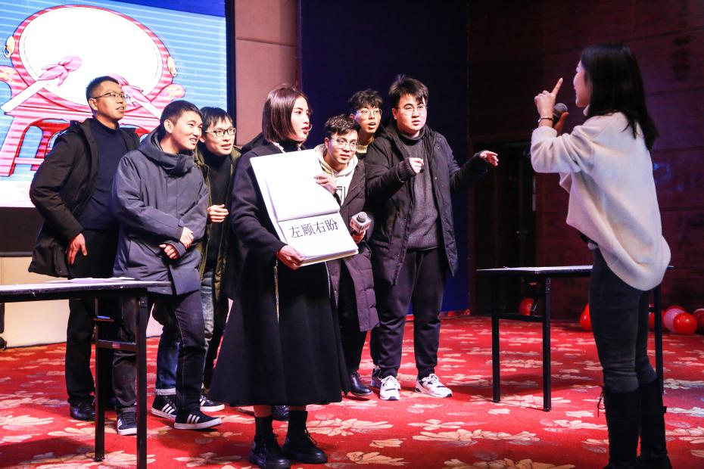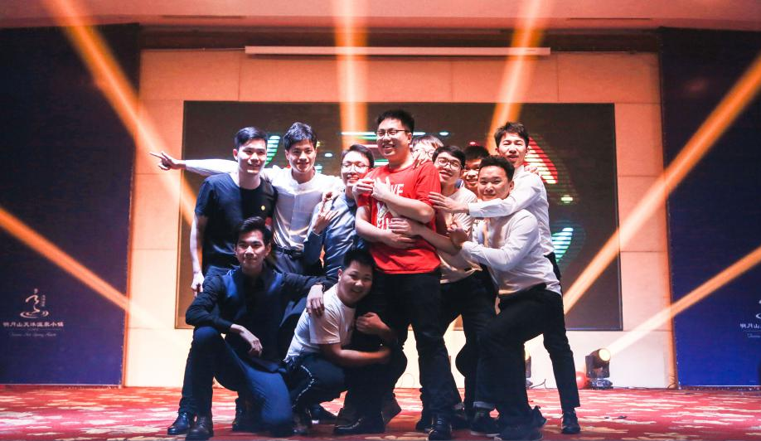
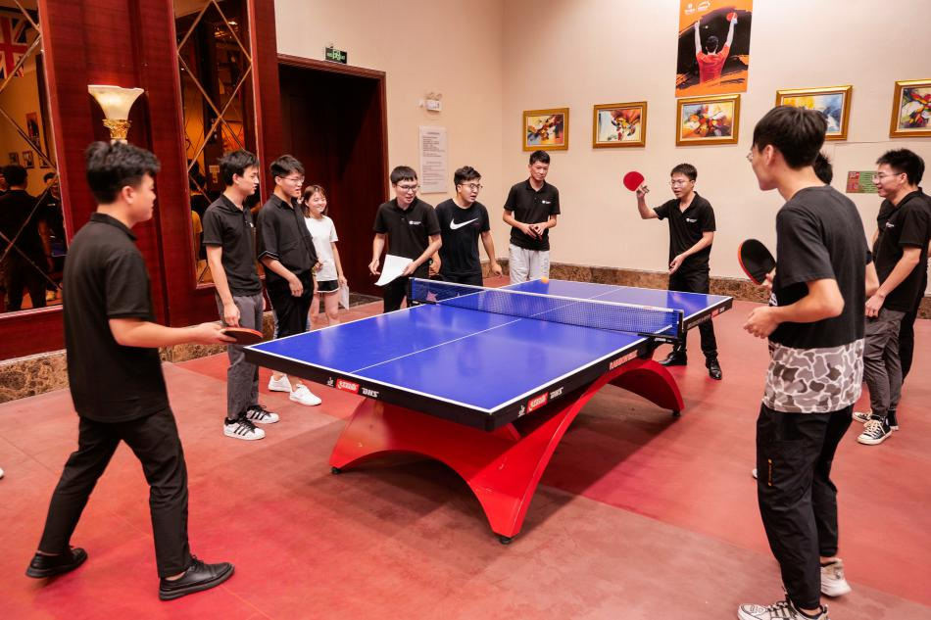
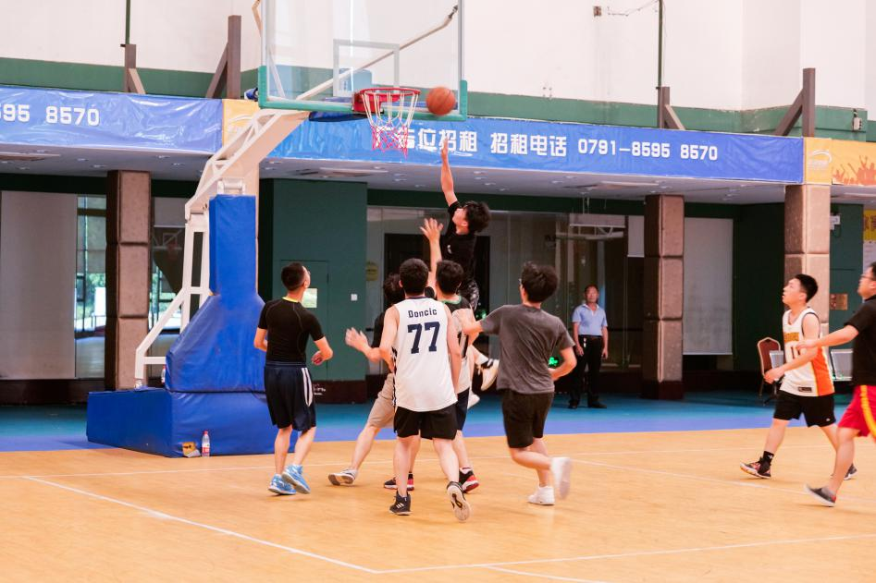
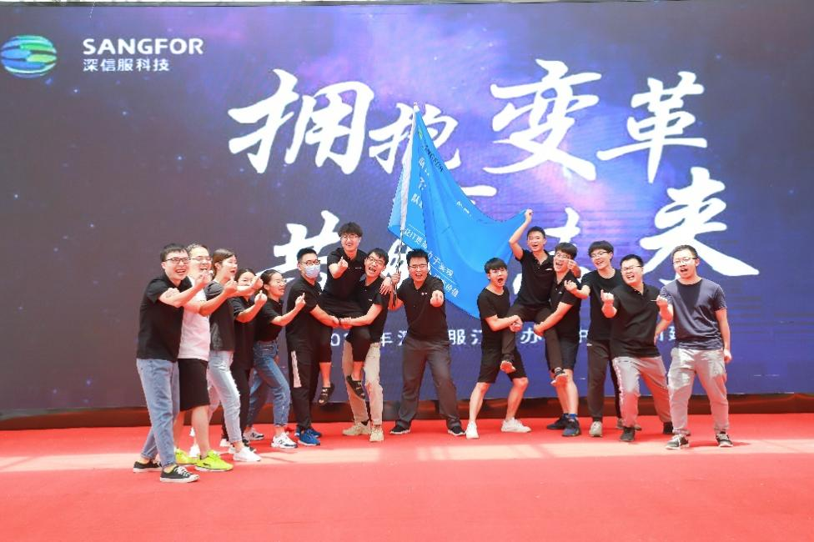
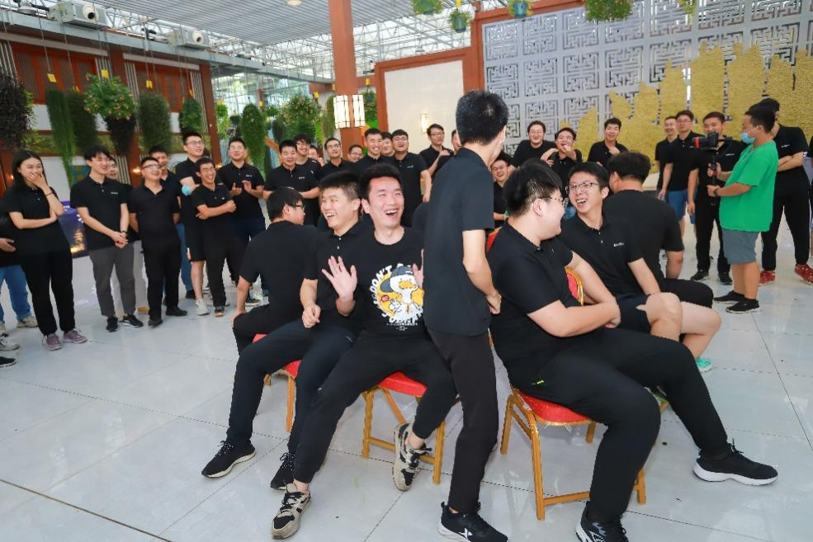
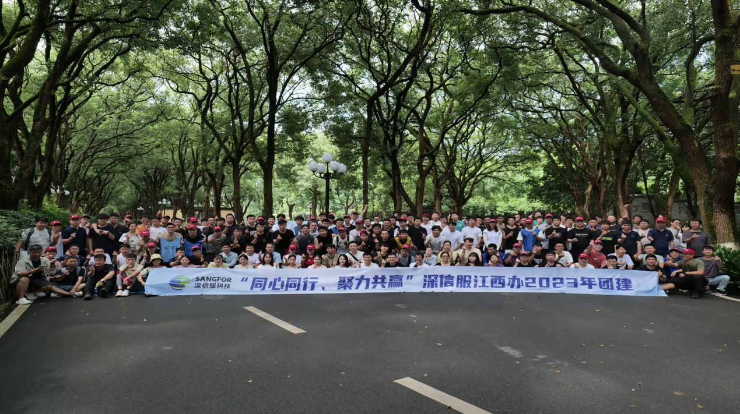

七、年度旅游
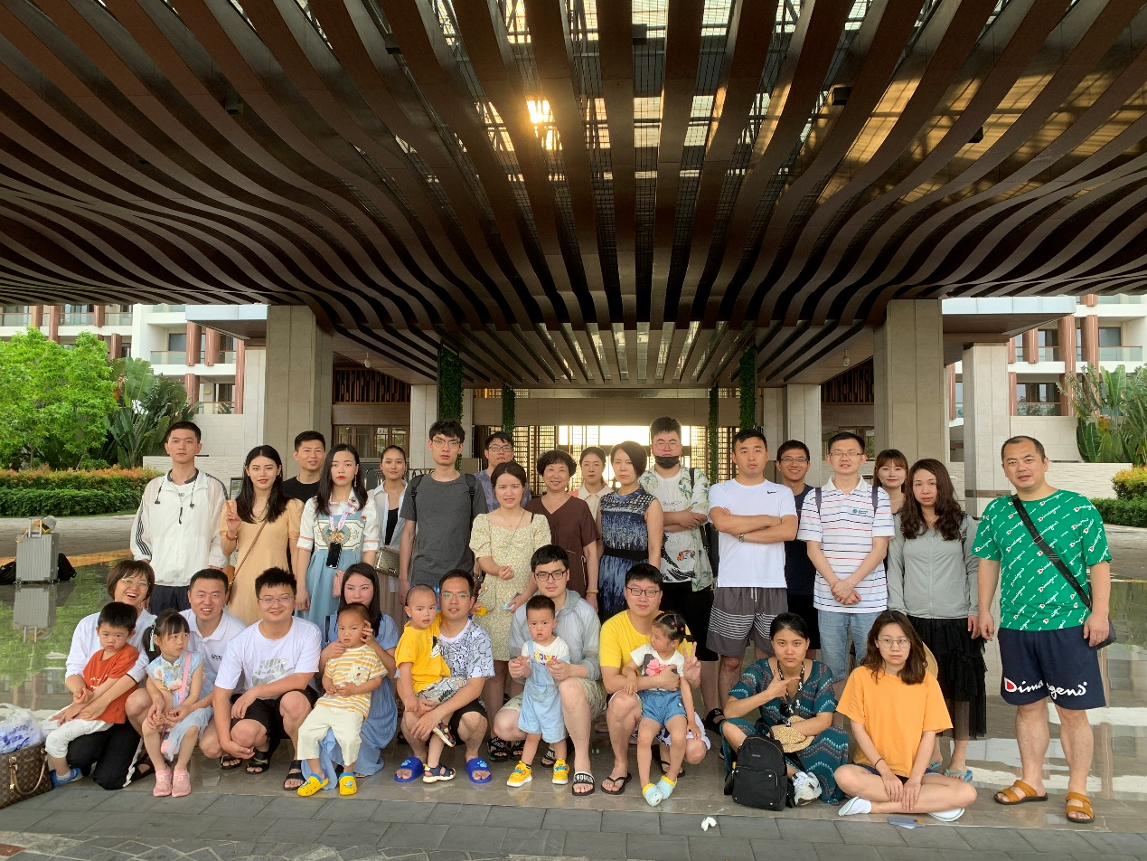
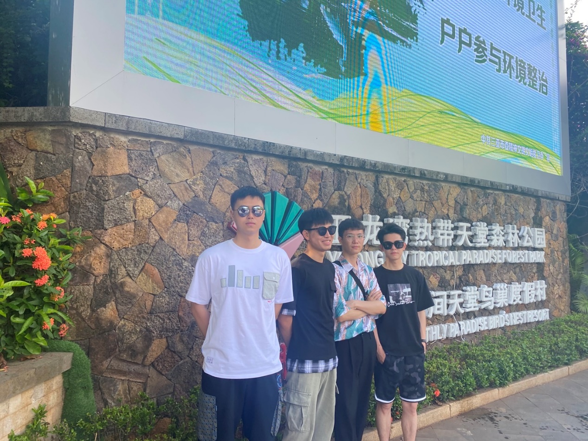

八、下午茶
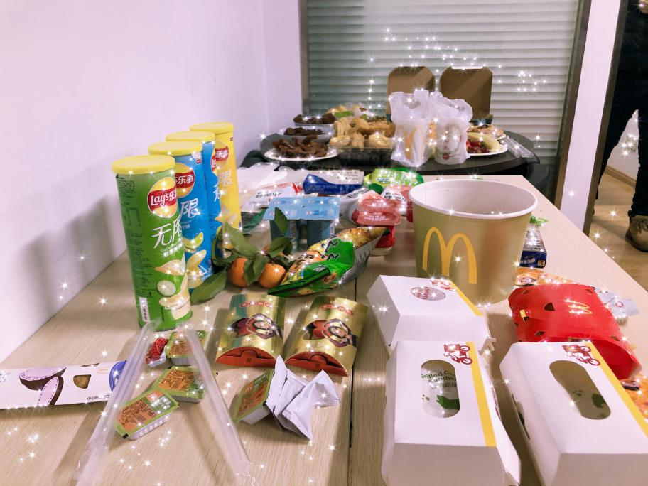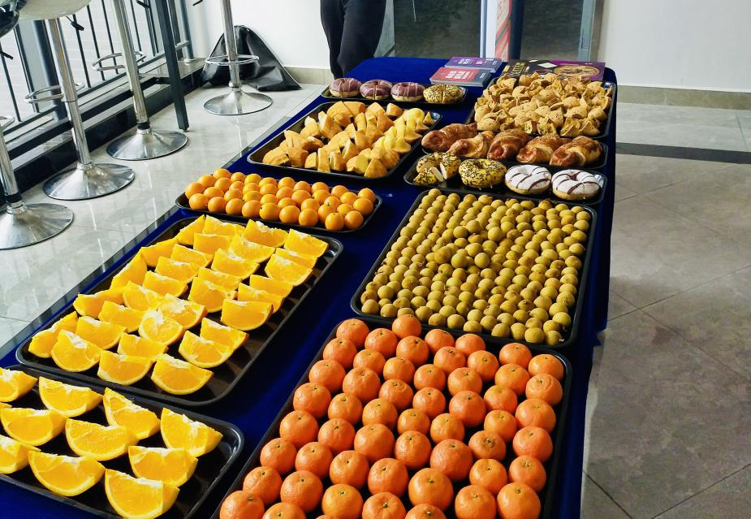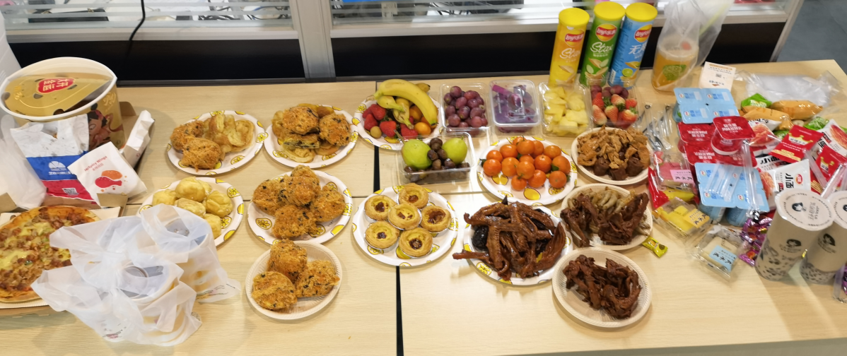

九、办公环境
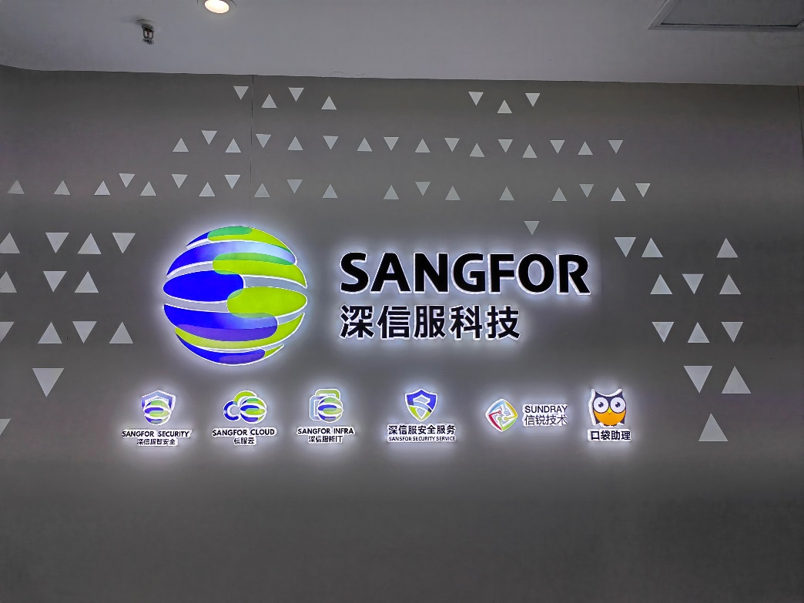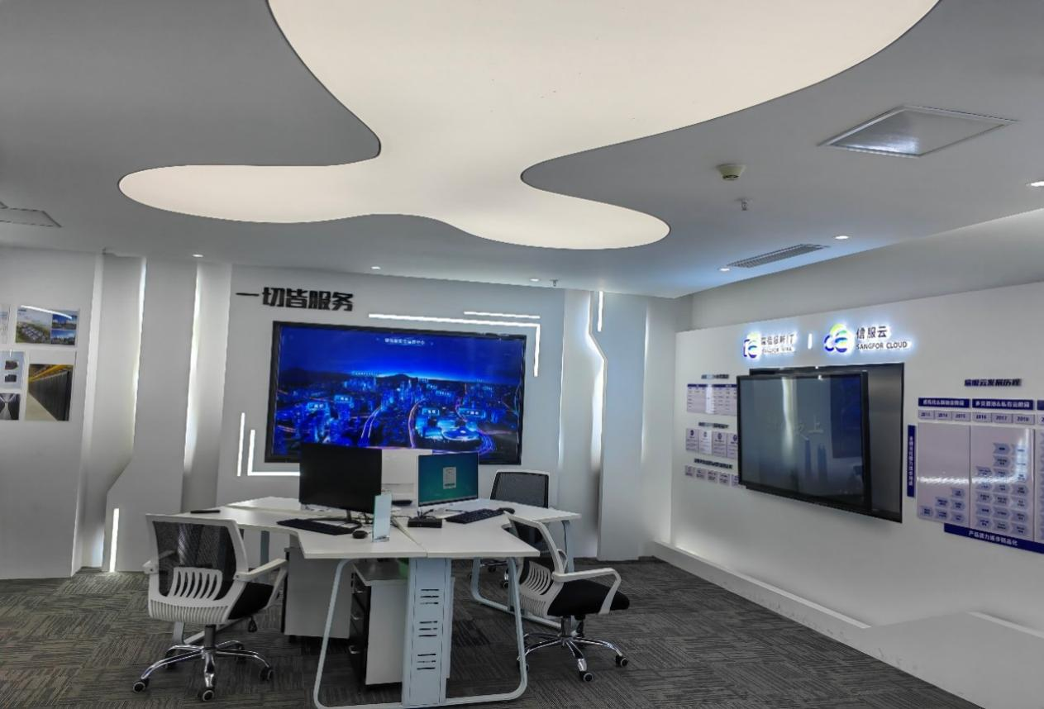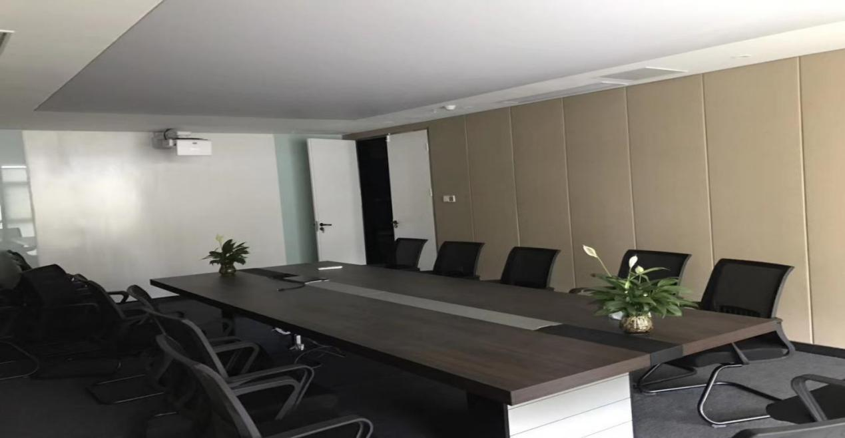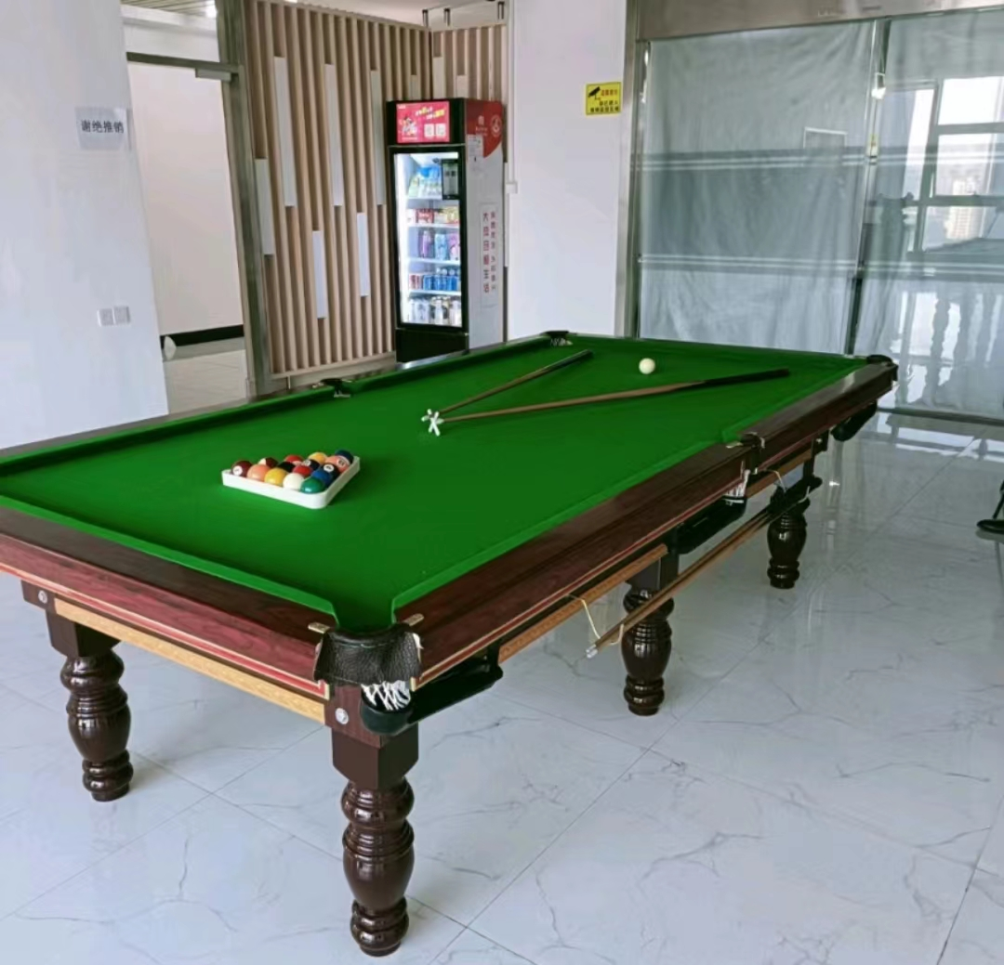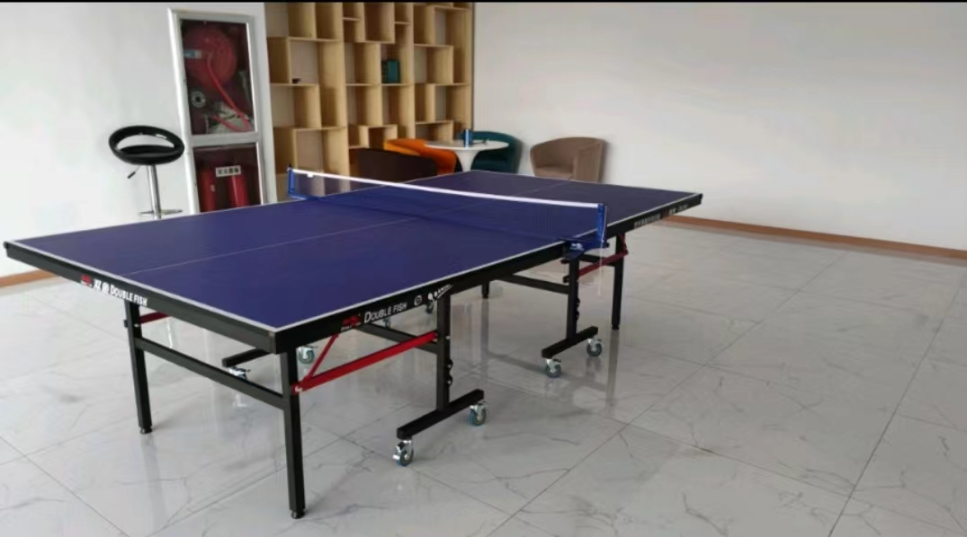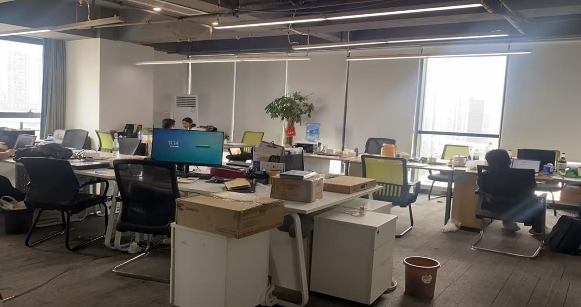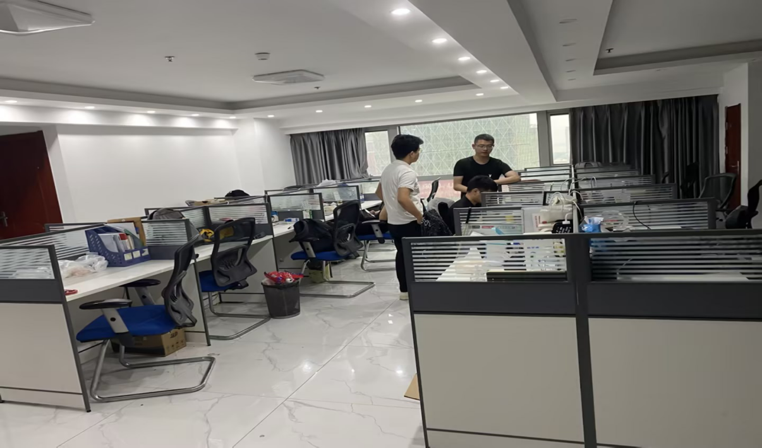

九、感谢信
